Namesto sličic napiši manjšalnice.

 | knjigica
 | pisemce
 | prstek
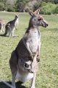 | kengurujček
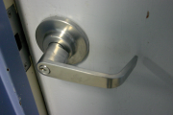 | kljukica

